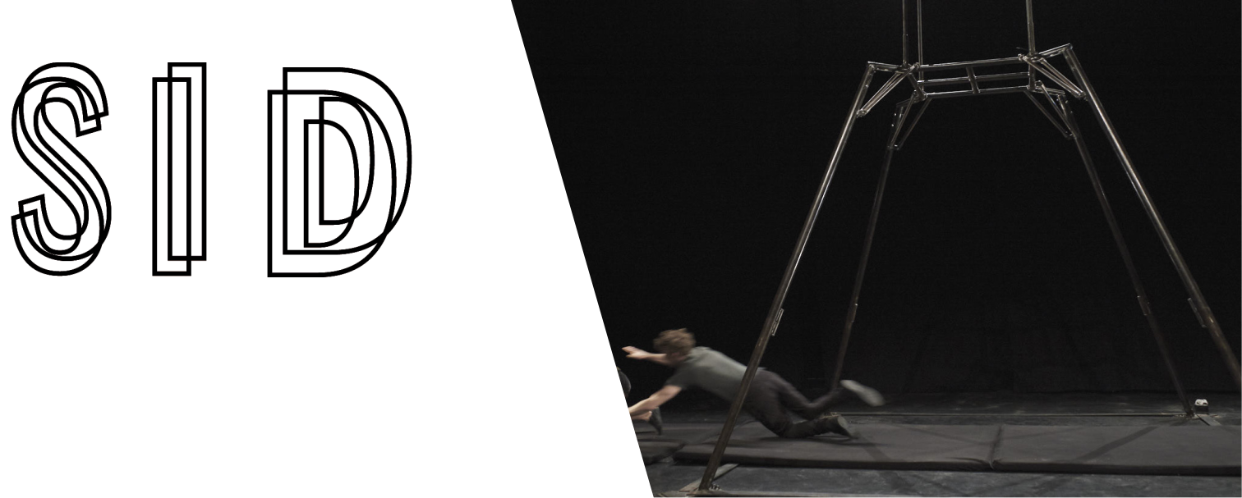

CONTRE-TEMPS

FICHE TECHNIQUE

TOUT PUBLIC

DURÉE : 1 heure

ÉQUIPE

- 5 personnes (2 interprètes, 1 Ninja 1 double et 1 régisseur)

- Contact technique: Antoine Deheppe / technique.laciesid@gmail.com / +33650059508

ACCUEIL

- 1 technicien son pour installer et utiliser la diffusion sonore.

- 1 technicien lumière pour aider à l’implantation lumière.

MONTAGE

- Montage: 1 service de 4 heures

- Démontage: 2 heures

- Besoin d’accès facile à l’espace de jeu (manchons tubes aciers de 2 m)

STRUCTURE

- Structure autonome de cadre aérien (4,50 m de haut pour une base carré de 3x3m)

ESPACE DE JEU

- Espace de jeu de 10m x 8m au sol et 5m50 de hauteur

- Surface plane, plan et lisse

- Nécessite tapis de danse sur TOUTE la surface de jeu (un laie de spare a prévoir pour un effet)

- Nécessite une BOITE NOIRE complète de 10m d'ouverture sur 8m de profondeur avec deux rangées de pendrillonnage à l’italienne pour créer des « couloirs de circulation » et LE NOIR COMPLET

- Frontal

LUMIÈRE

- 4 Projecteurs F1 ( fournis par la compagnie)
-2 PAR 56 CP 62
-7 découpes 613sx avec les couteaux et porte gelat.
- 10 découpes 614sx avec les couteaux et porte gelat.
-9 PC 1000w
-4 PC 2000w

-2 Quadrifluos LDDE (fournis par la compagnie)

-2 Lignes directes (1 avant scene pour les LDDE et une fond de scene pour l'UNIK)

- 5 Gradateurs 6x3kw
-Echelles lumière (fournies par la Cie) prévoir leste

- machine à fumé de préférence de la marque UNIK (Pas de gliceryne)

Gelat et Diff a fournir

ROSCO
#119 format PC 1000 =9
format PC 2000= 4
Format F1= 1
#225 Format PAR 64 =2

Lee
L227 format PAR 64 =2
L711 format horiziode= 2
Format decoupe = 3
L201 format découpe= 8
format PC 750w= 1

